第15课 秦汉时期的科技与文化 知识清单
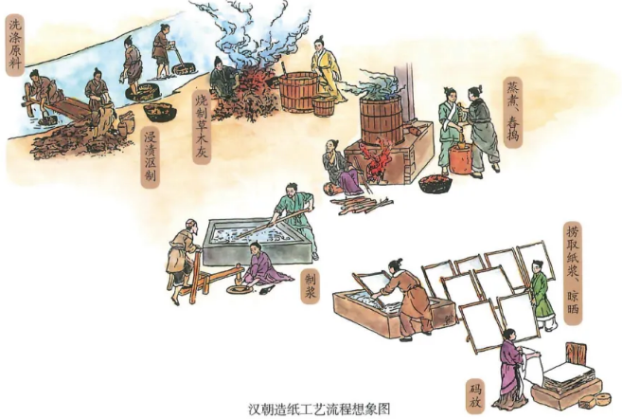
- 上图是我国某项伟大发明的工艺流程图。这项伟大发明是什么？最早发明于什么时候？什么时候的谁改进了这项技术？用这种方法制成的纸称为？带来的影响是？

- 梳理书写材料的演进。
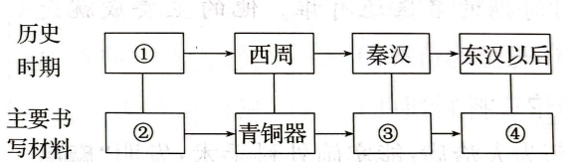

3、张仲景的生活时代是？医学成就主要是？被后世称为？

4、华佗的生活时代是？医学成就主要是？

- 秦汉时期数学的代表著作为？其成书时间为？

- 秦汉时期农学的代表著作为？

- 东汉时能够演示日月星辰的运行的仪器是？由谁改进？他还发明了什么，用以测验地震方位？

- “史家之绝唱”指的哪本历史著作？成书时间为？作者是？地位是？内容是？价值是？

- 《汉书》的作者是？成书时间为？地位是？内容是？

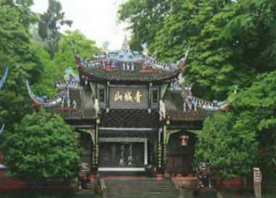

- 上图建筑与什么宗教有关?起源于哪个国家？该宗教的创始人为？兴起于什么时候？
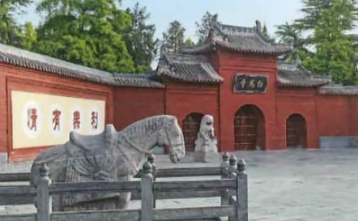

11、上图建筑反映的宗教是？发源地为？创始人是谁？产生于什么时候？什么时候通过哪一途径传入我国？哪位皇帝在位时，佛教逐步在社会上传播开来？

